内网地址（私网地址）

192.168.5.7

公网地址（人人都可以ping通）

42.192.117.114

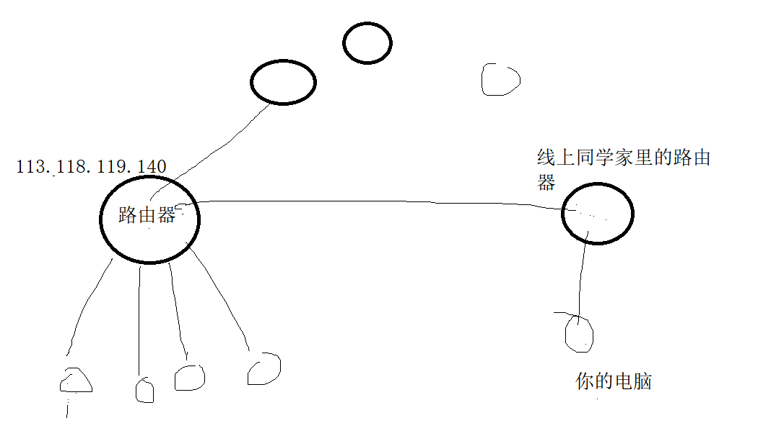

# 端口

那个进程在通信



# 路由匹配

路由追踪 tracert [www.baidu.com](http://www.baidu.com)

Linux 路由追踪 traceroute

# 查看端口状态

netstat -an|grep 2000

# 全双工

一个时间内，即可收，也可以发

用阿里云或者腾讯云

**Bind要绑定内网地址**

**开启端口**